

ESTUDIO ESPECIALIZADO PARA LA CREACIÓN DE UNA ESTRATEGIA DE CAPACITACIÓN CENTRADA EN LA ELIMINACIÓN DEL ESTIGMA Y LA DISCRIMINACIÓN VINCULADA AL VIH COMO BARRERAS PARA EL ACCESO A LOS SERVICIOS DE SALUD.

# ENTREGABLE 2. EJES RECTORES PARA UNA POLÍTICA DE ELIMINACIÓN DEL ESTIGMA Y LA DISCRIMINACIÓN ASOCIADA AL VIH EN EL SISTEMA NACIONAL DE SALUD

Calle 7 Núm. 433 por 20 y 22, Fracc. Altabrisa, CP. 97130, Mérida, Yucatán.

Tel: (99) 9942 7600 [www.gob.mx/salud/hraepy](http://www.gob.mx/salud/hraepy)



**INTRODUCCIÓN**

El presente entregable presenta la recolección de toda la información internacional publicada sobre estigma y discriminación en el acceso a los servicios de salud, la base de datos, su análisis bibliométrico y la inclusión de los ejes rectores para una política de eliminación del estigma y la discriminación asociada al vih en el sistema nacional de salud en México, para cumplir con el objetivo del proyecto de contar con información actualizada y basada en evidencia científica, que dé cuenta de la complejidad del problema del estigma y la discriminación por el VIH que permita la creación de capacitaciones centradas en eliminar estas problemáticas sociales en los servicios de salud relacionados con la atención del VIH y otras ITS.

También se entrega el reporte de líderes comunitarios relacionados con el trabajo realizado a través de su coordinación con proyecto Index 2.0.

**I.- RECOLECCIÓN DE DATOS Y ANALISIS BIBLIOMÉTRICO**

Con base en la metodología previamente descrita se realizó la búsqueda en PubMed®, mantenido por la National Library of Medicine (NLM) de los Estados Unidos. La cual es una de las bases de datos más importantes del mundo para la literatura biomédica.

**PubMed:** "stigma discrimination hiv aids access to healthcare barriers", desde la creación de esta plataforma

Esta búsqueda correspondió a un total de **91,689 palabras** de toda la información sustraida, la cual por su complejidad en tamaño **(498 páginas)** se presenta como **Anexo 1.**

Calle 7 Núm. 433 por 20 y 22, Fracc. Altabrisa, CP. 97130, Mérida, Yucatán.

Tel: (99) 9942 7600 [www.gob.mx/salud/hraepy](http://www.gob.mx/salud/hraepy)

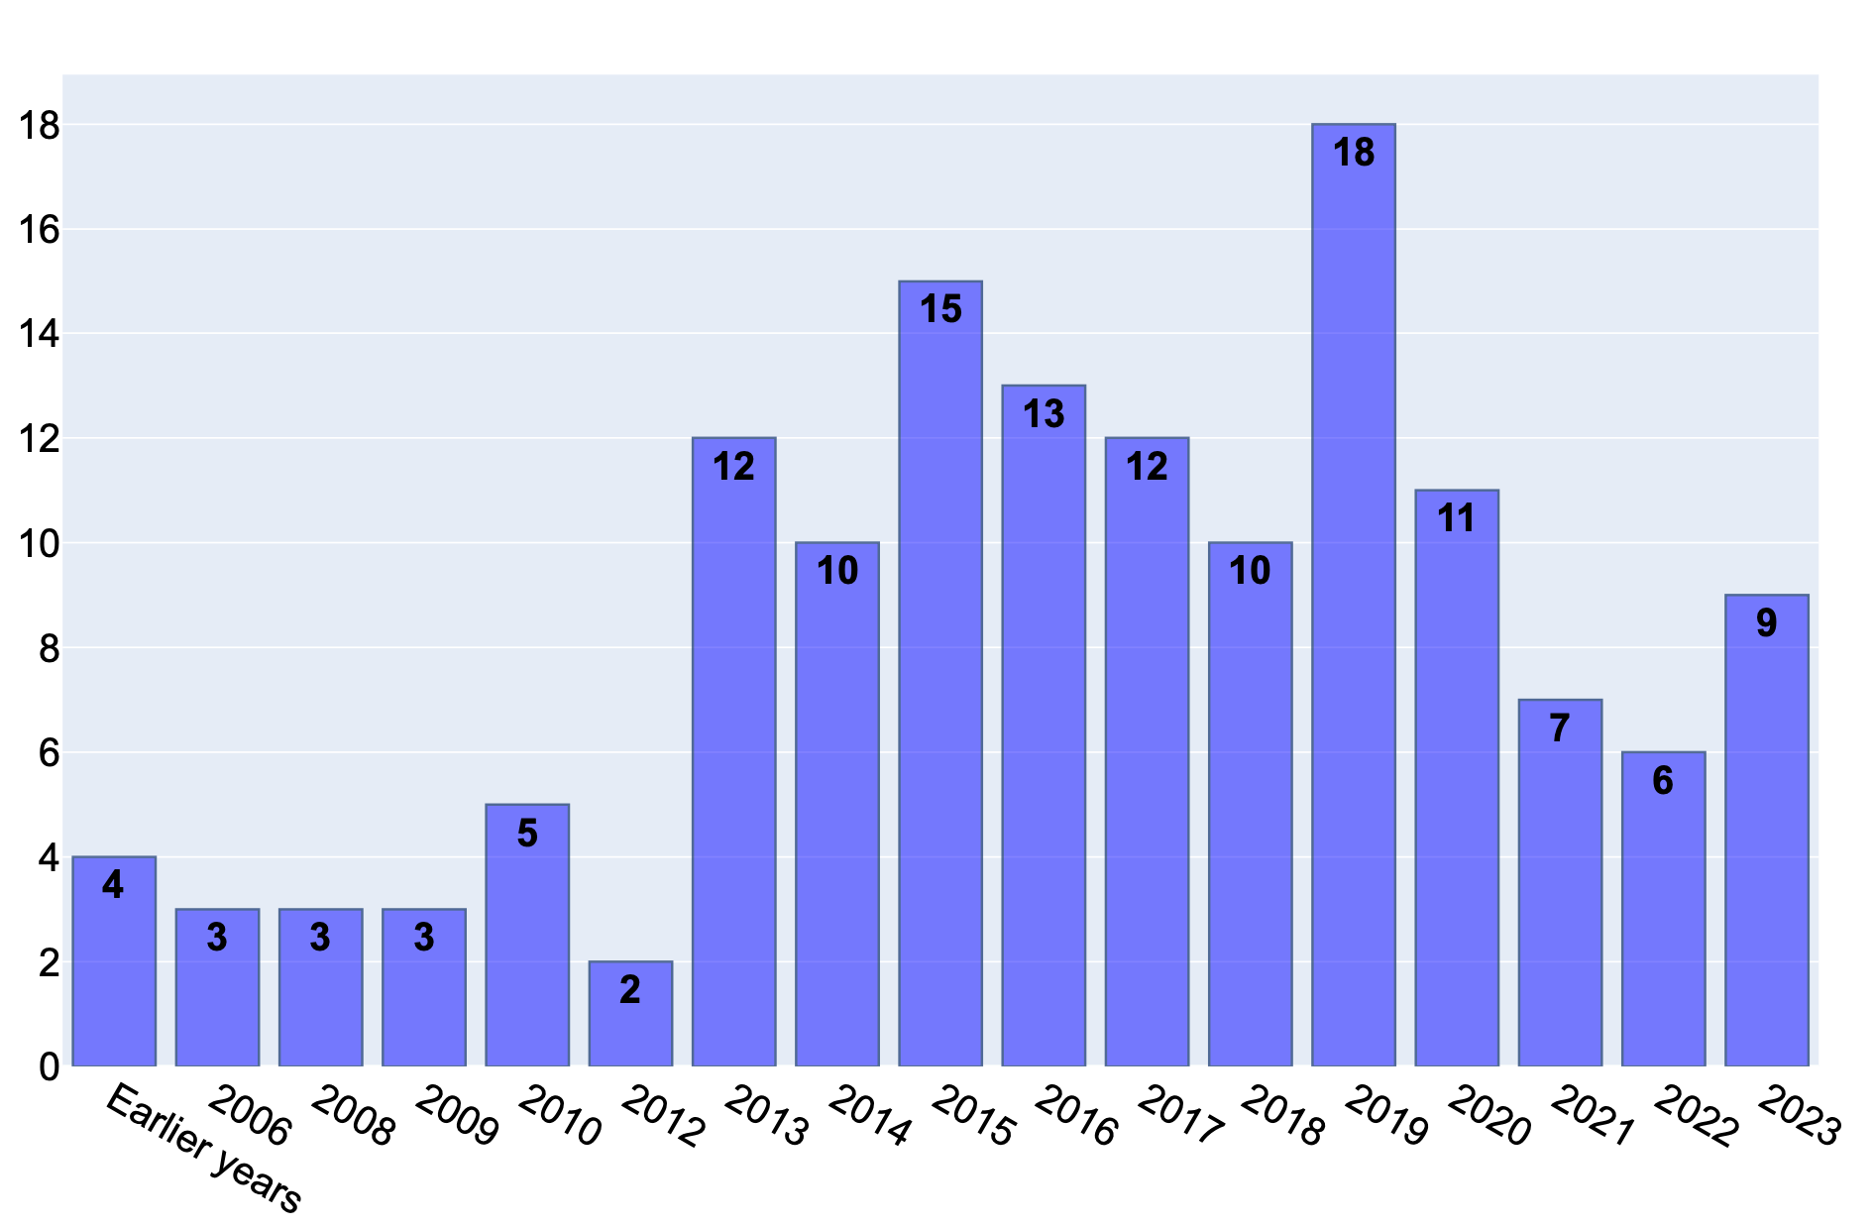

NÚMERO PUBLICACIONES

**CONSTRUCCIÓN DE BASE DE DATOS**

Con este cuerpo de información se procedió a asegurar la integridad y utilidad del análisis, a través de su limpieza y preprocesamiento, la eliminación de signos de puntuación y la normalización de caracteres al formato estándar UTF-8.

Se generó una **base de datos de 144 filas y 56 columnas** (Anexo 2 – Base de datos), la cual se incluye como archivo Excel y en PDF.

**ANÁLISIS DE DATOS Y RESULTADOS**

La revisión bibliométrica resultó en la extracción y análisis de 143 artículos sobre la materia. En la figura 1 se puede observar la totalidad del número de públicaciones por año hasta el 2023.

AÑO

Calle 7 Núm. 433 por 20 y 22, Fracc. Altabrisa, CP. 97130, Mérida, Yucatán.

Tel: (99) 9942 7600 [www.gob.mx/salud/hraepy](http://www.gob.mx/salud/hraepy)

Resulta importante señalar la falta de información en la materia a nivel internacional sobre una de las pandemias más importantes en el mundo y que constituye uno de los objetivos del desarrollo sostenible.

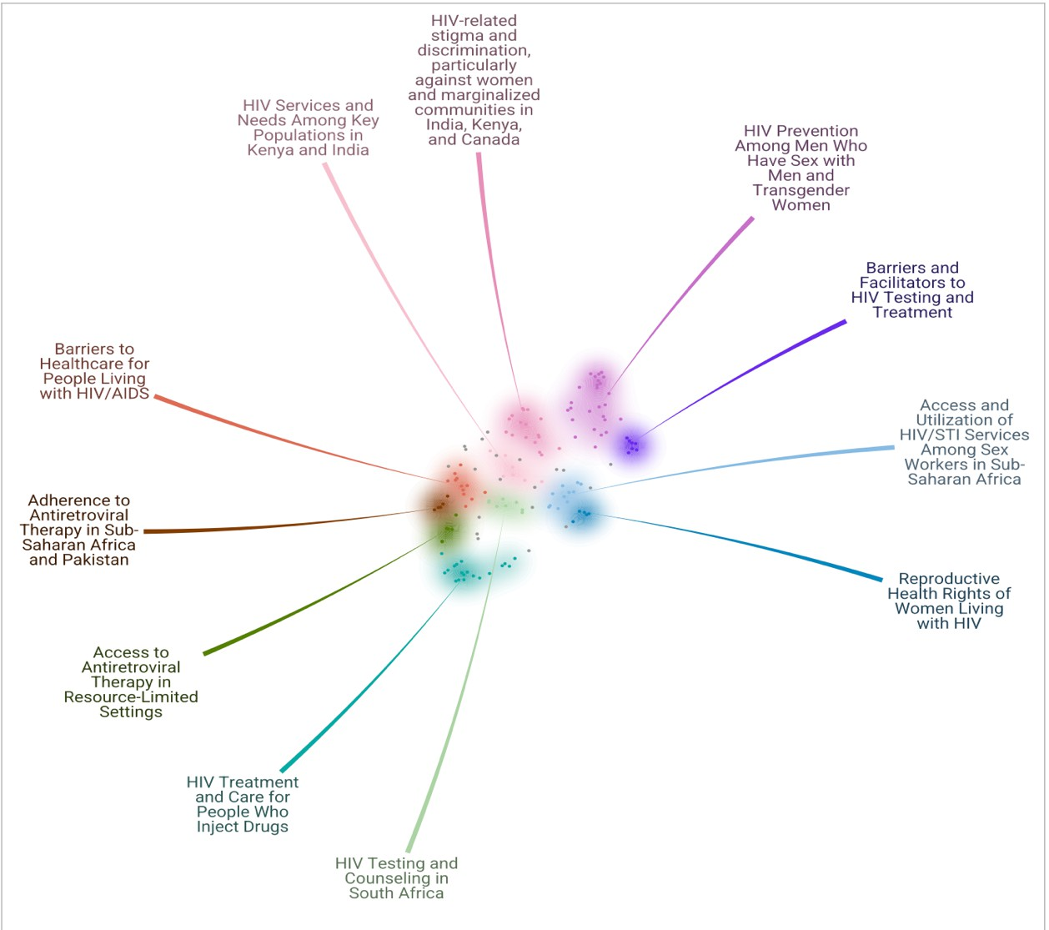

Se procedió a realizar una técnica de modelado impulsada por inteligencia artificial a través de BERTopic con la generación tanto de vectores semánticos como su reducción de dimensionalidad de 768 dimensiones a 2 preservando la estructura semántica del cuerpo de información para su visualización y agrupamiento (clustering) con un algoritmo que identificó los grupos de documentos relacionados, y el etiquetado de temas.

Calle 7 Núm. 433 por 20 y 22, Fracc. Altabrisa, CP. 97130, Mérida, Yucatán.

Tel: (99) 9942 7600 [www.gob.mx/salud/hraepy](http://www.gob.mx/salud/hraepy)

**Se identificaron 11 Clusters** cuya distancia se puede observar y representa la distancia que guarda cada uno de ellos en las 768 dimensiones establecidas.



Los agrupamientos relacionados con estigma y discriminación como barrera de acceso a la salud fueron los siguientes conforme al análisis de modelaje establecido: 1) Pruebas y consentimiento (Sudáfrica), 2) Tratamiento y atención de las personas que se inyectan drogas, 3) acceso a terapia antiretroviral en regiones de recursos limitados, 4) Adherencia antirretroviral (África sub sahariana y Pakistan), 5) Barreras a servicios de salud, 6) Necesidades de servicios (Kenia y la India), 7) Discriminación contra las mujeres y comunidades marginadas (India, Kenia, Canada), 8) Prevención en HSH y mujeres trans, 9) Barreras y facilitadores para testeo y tratamiento, 10) Acceso a la utilización de servicios en personas trabajadoras sexuales en África sub sahariana), 11) Derechos reproductivos en mujeres.

Como se puede observar existen múltiples artículos que por su frecuencia y distancia del análisis de tópicos no se encuentran agrupados.

Nuevamente llama la atención algunos grupos que parece que por su frecuencia e interés en investigación aún no son visibilizados, resaltan los niños, niñas y adolescentes, personas adultas mayores, personas discapacidad, situación de migrantes, indígenas. También se resalta la agrupación en ciertas regiones geográficas pero donde no aparecen otras incluida la región de latinoamérica.

**II.- DISEÑO DEL PLAN DE TRABAJO DE CAMPO**

**1.- Reconocimiento de 23 estados de la república:**

Para el reconocimiento de 23 estados de la república se realizaron dos estrategias basadas en elementos que indican menor acceso a los servicos siendo la tasa de nuevos diagnósticos.

Calle 7 Núm. 433 por 20 y 22, Fracc. Altabrisa, CP. 97130, Mérida, Yucatán.

Tel: (99) 9942 7600 [www.gob.mx/salud/hraepy](http://www.gob.mx/salud/hraepy)

**a) Tasas de nuevos diagnósticos y casos notificados al 2022 con la siguiente metodología.**



Para el cálculo de tasa de incidencia de vih en 2022 por entidad federativa se incluyó a toda persona cuyo diagnóstico de infección por el Virus de la Inmunodeficiencia Humana (VIH) ha sido confirmado por pruebas de laboratorio (como pruebas serológicas, moleculares o de antígenos) y que ha sido reportado al Sistema Nacional de Vigilancia Epidemiológica (SINAVE) a través de la unidad médica o jurisdicción sanitaria correspondiente.

## Criterios para la notificación:

1. Confirmación diagnóstica:
   * Resultado positivo en pruebas como ELISA/WB (inmunoensayos), pruebas rápidas validadas o PCR (para casos especiales, como recién nacidos).
   * En México, se sigue el Lineamiento para la vigilancia epidemiológica de VIH publicado por la DGE.

## Registro obligatorio:

* + Los casos deben notificarse en un plazo máximo de 24 horas después de la confirmación, mediante el formato SUIVE-03 (Sistema Único de Información para la Vigilancia Epidemiológica).

**Derivado de la revisión sistemática del Boletín Epidemiológico de la Dirección General de Epidemiologia** el número de casos notificados de Infección por el Virus de la Inmunodeficiencia Humana **a la semana 52 del año 2022 fue de 13, 924, datos que corresponden al Sistema Especial de Vigilancia Epidemiológica, Información de casos confirmados.**

Realizando un cálculo de tasa de incidencia con estos datos, con la población a mitad del año de CONAPO para 2022, se observa el siguiente comportamiento por entidad federativa en la República Mexicana.

Calle 7 Núm. 433 por 20 y 22, Fracc. Altabrisa, CP. 97130, Mérida, Yucatán.

Tel: (99) 9942 7600 [www.gob.mx/salud/hraepy](http://www.gob.mx/salud/hraepy)



|  |  |  |  |
| --- | --- | --- | --- |
|  | **Entidad federativa Tasa * 100 000 hab.** | |  |
| **Colima** | 60.75 |
| **Quintana Roo** | 46.08 |
| **Campeche** | 27.50 |
| **Tabasco** | 24.40 |
| **Yucatán** | 19.21 |
| **Baja California** | 18.97 |
| **Guerrero** | 14.89 |
| **Veracruz** | 13.46 |
| **Morelos** | 13.44 |
| **Jalisco** | 12.06 |
| **Puebla** | 11.52 |
| **Nuevo León** | 11.32 |
| **Oaxaca** | 11.29 |
| **Hidalgo** | 11.19 |
| **Nayarit** | 10.01 |
| **Estado de México** | 9.52 |
| **Aguascalientes** | 9.46 |
| **Querétaro** | 9.01 |
| **Tamaulipas** | 7.83 |
| **Ciudad de México** | 7.50 |
| **San Luis Potosí** | 7.23 |
| **Sinaloa** | 7.22 |
| **Guanajuato** | 6.96 |
| **Tlaxcala** | 6.88 |
| **Michoacán** | 6.57 |
| **Sonora** | 6.19 |
| **Coahuila** | 6.14 |
| **Chihuahua** | 5.05 |
| **Zacatecas** | 4.26 |
| **Baja California Sur** | 2.12 |
| **Chiapas** | 1.77 |
| **Durango** | 1.27 |
| **Nacional** | 10.71 |
| **2.- Establecimiento de contactos institucionales y contacto con personas con VIH**  En México es a través del Consejo Nacional para la Prevención y el Control del SIDA (CONASIDA) que coordina acciones entre los sectores | | | |

Calle 7 Núm. 433 por 20 y 22, Fracc. Altabrisa, CP. 97130, Mérida, Yucatán.

Tel: (99) 9942 7600 [www.gob.mx/salud/hraepy](http://www.gob.mx/salud/hraepy)

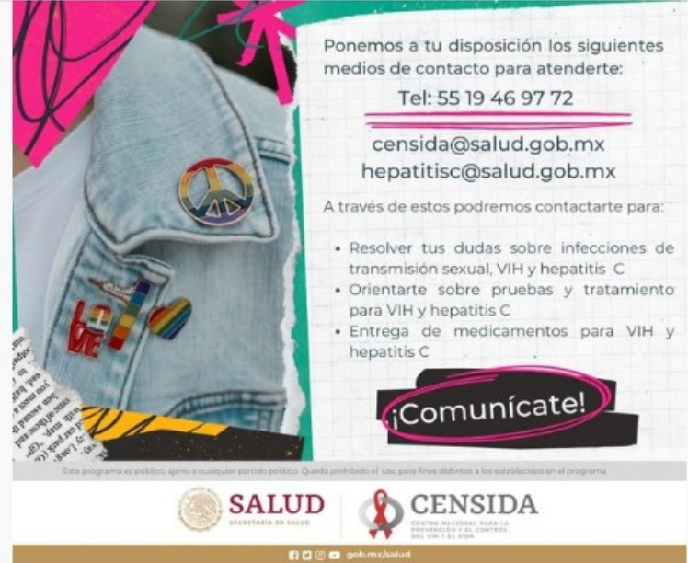

público, social y privado para prevenir y controlar el VIH, el SIDA y otras infecciones de transmisión sexual (ITS). Está presidido por el Secretario de Salud y la persona Directora General del Centro Nacional para la Prevención y el Control del VIH y el SIDA (CENSIDA).

En el portal oficial de CONASIDA se puede tener acceso a: 1) Actas y minutas de sesiones del consejo. 2) Decreto de creación y reglamento interno. 3) Lineamientos de funcionamiento de los comités. 4) Informes epidemiológicos y registros nacionales de caso.

Durante la pandemia de COVID-19, el Censida a través del CONASIDA implementaron una línea automatizada que permite a todas las personas usuarias registrar a través de una llamada telefónica sus necesidades de atención.

Calle 7 Núm. 433 por 20 y 22, Fracc. Altabrisa, CP. 97130, Mérida, Yucatán.

Tel: (99) 9942 7600 [www.gob.mx/salud/hraepy](http://www.gob.mx/salud/hraepy)

Este número telefónico es público y gratuito, se anuncia por medio de las redes sociales de las instituciones y campañas nacionales para incrementar el número de personas que requieren atención.



(Memoria fotográfica de campaña y linea automatizada en transporte)

Dentro de las opciones en el centro automatizado se incluye información general así como diferentes tipos de apoyos, como atención y pruebas de VIH, Hepatitis, mpox, migrantes, abasto, quejas y cambio de institución. Así como registro reportado de tipo de derechohabiencia.

Calle 7 Núm. 433 por 20 y 22, Fracc. Altabrisa, CP. 97130, Mérida, Yucatán.

Tel: (99) 9942 7600 [www.gob.mx/salud/hraepy](http://www.gob.mx/salud/hraepy)

Conforme a lo presentado en sesiones de CONASIDA se presenta una estrategia de atención primaria a la salud con la finalidad de incrementar el número de unidades para la atención de las personas tanto para prevención como para la atención integrada de VIH, ITS y hepatitis C. Es solo a través del personal del Censida mediante su protocolo establecido que se realiza el contacto con las personas, con llamadas a cada una y una entrevista abierta. Es competencia del centro realizar la vinculación y el seguimiento inter-institucional de cada uno de estos pacientes, con alcance nacional.



# LEVANTAMIENTO DE LA INFORMACIÓN

Se realizó el levantamiento de la información registrada en la linea automatizada desde su instalación hasta el 30 de octubre de 2023, de todas las solicitudes registradas, estados, e instituciones.

# CONSTRUCCION DE LA BASE DE DATOS

Se estableció la base de datos en excel (ANEXO 3) que contiene toda la información desde el inicio de la línea telefónica hasta el 30 de Octubre de 2023.

Con base en el número telefónico que realizó la llamada se integro una columna sobre el estado correspondiente.

# ANALISIS Y RESULTADOS

Se identificaron **2,158 registros en la base de datos de toda la información nacional disponible,** número que supera el minimo establecido de 1,260 cuestionarios.

A continuación se presenta una tabla resumen del análisis de la base de datos.

Calle 7 Núm. 433 por 20 y 22, Fracc. Altabrisa, CP. 97130, Mérida, Yucatán.

Tel: (99) 9942 7600 [www.gob.mx/salud/hraepy](http://www.gob.mx/salud/hraepy)



|  |  |  |  |  |  |  |  |  |  |  |  |  |  |
| --- | --- | --- | --- | --- | --- | --- | --- | --- | --- | --- | --- | --- | --- |
|  | ESTADO_ORIGEN | ABASTO MEDIC.VIH | CAMBIO INSTIT.VIH | INICIO TRATAM.HC | INICIO TRATAM.VIH | OTRA (HC) | OTRA (VIH) | PRUEBA HC | PRUEBA VIH | PRUEBAS O EST.VIH | SEGUIMIENTO | SIN DATOS |  |
|  | Baja California | 0 | 0 | 3 | 3 | 0 | 2 | 3 | 1 | 0 | 0 | 0 |
|  | Campeche | 1 | 0 | 5 | 2 | 2 | 5 | 1 | 2 | 1 | 0 | 0 |
|  | Chiapas | 0 | 0 | 2 | 2 | 3 | 4 | 1 | 0 | 1 | 0 | 0 |
|  | Chihuahua | 4 | 0 | 6 | 2 | 0 | 1 | 4 | 0 | 1 | 0 | 0 |
|  | Ciudad de México | 56 | 8 | 200 | 126 | 136 | 100 | 215 | 34 | 45 | 19 | 0 |
|  | Coahuila | 4 | 2 | 0 | 4 | 1 | 1 | 0 | 1 | 0 | 0 | 0 |
|  | Durango | 1 | 0 | 3 | 0 | 1 | 0 | 0 | 0 | 0 | 0 | 0 |
|  | Guanajuato | 1 | 0 | 3 | 3 | 1 | 6 | 1 | 1 | 1 | 0 | 0 |
|  | Guerrero | 1 | 0 | 1 | 6 | 6 | 0 | 3 | 1 | 1 | 1 | 0 |
|  | Jalisco | 6 | 0 | 38 | 9 | 8 | 12 | 15 | 9 | 3 | 1 | 0 |
|  | Morelos | 0 | 3 | 2 | 6 | 4 | 3 | 2 | 0 | 1 | 2 | 0 |
|  | Nuevo León | 4 | 1 | 7 | 9 | 5 | 9 | 2 | 4 | 1 | 2 | 0 |
|  | Puebla | 4 | 1 | 8 | 10 | 4 | 8 | 6 | 2 | 0 | 2 | 0 |
|  | Queretaro | 3 | 1 | 0 | 5 | 8 | 4 | 4 | 1 | 1 | 0 | 0 |
|  | San Luis Potosí | 2 | 0 | 4 | 3 | 1 | 3 | 4 | 2 | 2 | 1 | 0 |
|  | Tabasco | 2 | 0 | 2 | 1 | 1 | 4 | 2 | 1 | 1 | 0 | 0 |
|  | Tamaulipas | 2 | 0 | 3 | 2 | 1 | 2 | 1 | 0 | 0 | 0 | 0 |
|  | Veracruz | 11 | 0 | 4 | 6 | 1 | 6 | 4 | 2 | 4 | 0 | 0 |
|  | Yucatan | 0 | 0 | 3 | 6 | 4 | 4 | 0 | 1 | 1 | 2 | 0 |
|  | Desconocido | 70 | 12 | 135 | 154 | 74 | 110 | 98 | 52 | 43 | 7 | 1 |
| 1. Participación por estado   **Ciudad de México** concentra la mayoría de las solicitudes, lo cual es esperable por su densidad poblacional y por ser sede de múltiples instituciones de atención especializada, con 939 solicitudes. Es importante señalar que no todos los estados se identificaron mediante este mecanismo de intervención nacional lo que significa una falta de acceso a información o bien otras barreras que tienen las personas en estos estados. Los estados que no tuvieron ningún tipo de llamadas durante el periodo analizado fueron: Baja California Sur, Campeche, Durango, Guanajuato, Guerrero, Nayarit, Puebla, Sinaloa.   1. Tipos de atención más solicitados   A nivel general, los tipos de atención más frecuentemente solicitados fueron:  **Prueba Hepatitis C** – 215 solicitudes  **Inicio de tratamiento VIH** – 126 solicitudes  **Otra** – 136 solicitudes  **Otras relacionadas con VIH** – 100 solicitudes | | | | | | | | | | | | | |

Calle 7 Núm. 433 por 20 y 22, Fracc. Altabrisa, CP. 97130, Mérida, Yucatán.

Tel: (99) 9942 7600 [www.gob.mx/salud/hraepy](http://www.gob.mx/salud/hraepy)

**Pruebas o estudios VIH** – 45 solicitudes



**Seguimiento** – 19 solicitudes

**Prueba o tratamiento VIH, HC u otras infecciones** – 34 solicitudes

Estos datos reflejan una alta demanda de **diagnóstico**, particularmente en VIH y hepatitis C, así como necesidades relacionadas con el **inicio de tratamiento**.

## Comparación por estado

Ciudad de México: Lidera en casi todos los tipos de solicitud.

Las **pruebas de hepatitis C** (215) y **otras solicitudes para HC** (136) son las más frecuentes.

También tiene una importante carga de solicitudes de **inicio de tratamiento VIH** (126) y **seguimiento** (19).

Chihuahua Predominan solicitudes para **inicio de tratamiento HC** (6) y **abasto de medicamentos VIH** (4).

También se presentan 4 solicitudes de **prueba HC**.Campeche y Chiapas

Las solicitudes se distribuyen de forma más equitativa entre pruebas, inicios de tratamiento y otras solicitudes, aunque en volúmenes bajos.

La **alta concentración de solicitudes en la Ciudad de México** puede estar vinculada a su función como punto de referencia nacional y concentración de población clave.

Los **altos niveles de solicitud de pruebas** revelan una posible preocupación por el diagnóstico y una demanda activa por servicios preventivos.

La presencia de **solicitudes de inicio de tratamiento y abasto de medicamentos** en diferentes estados sugiere brechas en la continuidad del tratamiento o acceso a servicios.

## 4.- Comparación con los estados identificados como prioritarios con la información de campo

Resultados del análisis estadístico con el grupo de los 23 estados identificados con una mayor tasa de nuevos casos.

## Resultados (por número real de solicitudes):

* **Media de solicitudes en el grupo**: 90.2

Calle 7 Núm. 433 por 20 y 22, Fracc. Altabrisa, CP. 97130, Mérida, Yucatán.

Tel: (99) 9942 7600 [www.gob.mx/salud/hraepy](http://www.gob.mx/salud/hraepy)

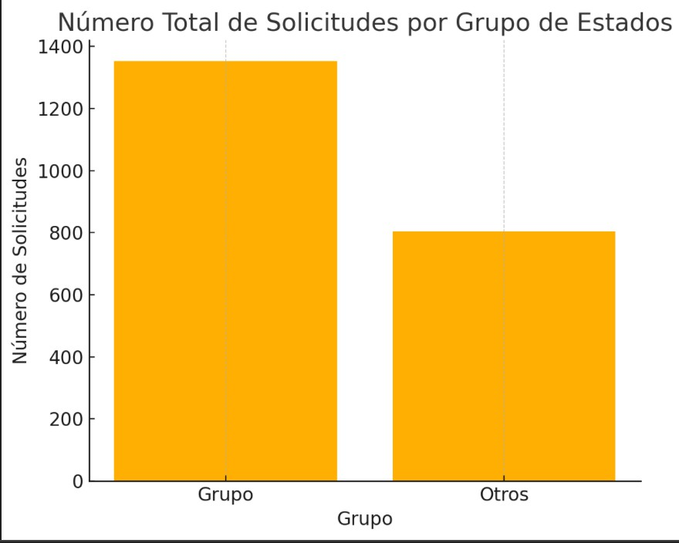

* **Media en otros estados**: 161.0
* **Mediana en el grupo**: 22
* **Mediana en otros**: 13

Se volvió a aplicar la prueba **Mann-Whitney U**, y el **valor p = 0.19**, por lo tanto **no hay diferencia estadísticamente significativa** en el número de solicitudes entre los dos grupos.

**Conclusión: No hay diferencia estadísticamente significativa entre los grupos (p > 0.05) respecto al tipo de solicitudes.**

El registro de telefonos desconocidos puede resultar de telefonos internacionales para la población migrante o bien un registro fuera de límite dentro de estos registros podrian encontrarse los estados no identificados.

Sin embargo es importante resaltar que solo un registro No tuvo datos lo que apunta a la robustes de la base y sistema de información estandarizado.

**III. ESTRATEGIA COMUNITARIA - Informe de investigación del Índice de estigma de personas que viven con VIH en México 2023.**

Se anexa el procedimiento que se sigue con la metodología estandarizada internacional, que es llevada por los líderes comunitarios, donde la capacitación y empoderamiento de los mismos son los pilares para la generación generación de información desde otro enfoque.

Calle 7 Núm. 433 por 20 y 22, Fracc. Altabrisa, CP. 97130, Mérida, Yucatán.

Tel: (99) 9942 7600 [www.gob.mx/salud/hraepy](http://www.gob.mx/salud/hraepy)



# EJES RECTORES PARA LA ELIMINACIÓN DEL ESTIGMA Y DISCRIMINACIÓN CONSIDERANDO LAS ACCIONES DEL ÍNDICE DE ESTIGMA DE PERSONAS QUE VIVEN CON VIH.

## Eje 1. Reforma estructural del sistema de salud con enfoque de derechos humanos

**Armonización de la NOM-010-SSA2-2013 con los Principios de Yogyakarta**

La armonización de la Norma Oficial Mexicana NOM-010-SSA2-2013 (que establece los criterios para la prevención y control de la infección por VIH) con los Principios de Yogyakarta sobre la aplicación de la legislación internacional de derechos humanos en relación con la orientación sexual y la identidad de género (2007), representa un paso fundamental para garantizar que las políticas de salud en México se alineen con los estándares internacionales de derechos humanos. Este proceso de adecuación normativa implica:

1. **Eliminación de barreras discriminatorias:** Modificación de los protocolos de atención para prohibir explícitamente prácticas como: Negación de servicios basada en identidad de género u orientación sexual (Principio 12 de Yogyakarta).

Requisitos innecesarios como pruebas de VIH forzadas para personas trans o trabajadoras sexuales.

Separación injustificada de pacientes con VIH en espacios hospitalarios.

1. **Garantía de consentimiento informado y confidencialidad**: Adecuación del artículo 41 de la NOM-010 al Principio 17 de Yogyakarta (protección de datos personales), estableciendo salvaguardas específicas para:

Proteger la confidencialidad del estatus serológico.

Prevenir el uso discriminatorio de información médica en ámbitos laborales o educativos.

Regular el intercambio de información entre instituciones de salud.

1. **Atención con perspectiva de género y diversidad:** Incorporación de: Lenguaje inclusivo en todos los documentos normativos.

Capacitación obligatoria en diversidad sexual para el personal de salud (Principio 18 de Yogyakarta).

Protocolos específicos para la atención de personas trans, incluyendo la coordinación entre tratamiento antirretroviral y terapia hormonal.

Calle 7 Núm. 433 por 20 y 22, Fracc. Altabrisa, CP. 97130, Mérida, Yucatán.

Tel: (99) 9942 7600 [www.gob.mx/salud/hraepy](http://www.gob.mx/salud/hraepy)

1. **Protección contra la violencia institucional**: Establecimiento de: Mecanismos ágiles de denuncia por discriminación en servicios de salud. Protocolos de investigación y sanción para casos de violación a derechos humanos.



Sistemas de reparación integral del daño (Principio 14 de Yogyakarta).

## Tabla 1. Propuesta de armonización NOM-010/Principios de Yogyakarta

|  |  |  |  |
| --- | --- | --- | --- |
| **Área de la NOM-**  **010** | **Modificación propuesta** | **Principio de Yogyakarta apli-**  **cable** | **Impacto esperado** |
| **Defini- ciones** | Inclusión de conceptos  de identidad de género y expresión de género | Principio 2 (Dere-  cho a la igual- dad) | Evitar interpretaciones  heteronormativas en la aplicación de la norma |
| **Diagnós- tico** | Prohibición explícita de pruebas sin consenti-  miento informado | Principio 17 (Pro- tección de datos) | Respeto a la autonomía corporal y decisiones in-  formadas |
| **Atención clínica** | Desarrollo de protocolos específicos para personas  trans | Principio 18 (Pro- tección contra  abusos médicos) | Reducción de la deser- ción terapéutica en po-  blaciones trans |
| **Capacita- ción** | Módulos obligatorios so- bre derechos LGBTIQ+ | Principio 15 (De- recho a servicios  de salud) | Mitigación del estigma en las interacciones clí-  nicas |

**Transformación institucional**

La implementación efectiva de estas reformas normativas requiere una transformación profunda de las estructuras institucionales del sistema de salud mexicano. Para ello, se proponen las siguientes estrategias: Certificación obligatoria en competencias culturales: Establecimiento de un sistema nacional de certificación para todo el personal de salud, que incluya:

Evaluación periódica de conocimientos sobre derechos humanos y diversidad sexual.

Talleres vivenciales con participación de personas de poblaciones clave. Mecanismos de actualización continúa basados en evidencia científica. Sistema de monitoreo de prácticas discriminatorias: Desarrollo de una plataforma nacional que permita:

* Recopilación sistemática de indicadores cuantitativos y cualitativos.
* Georreferenciación de incidentes discriminatorios.
* Generación de alertas tempranas para intervenciones focalizadas.

Calle 7 Núm. 433 por 20 y 22, Fracc. Altabrisa, CP. 97130, Mérida, Yucatán.

Tel: (99) 9942 7600 [www.gob.mx/salud/hraepy](http://www.gob.mx/salud/hraepy)

## Eje 2. Atención diferenciada para poblaciones clave



1. Hombres que tienen sexo con hombres (HSH). Las intervenciones para esta población deben combinar estrategias biomédicas con abordajes sociales y comunitarios, como los programas de prevención combinada con paquetes integrales que incluyan:
   * Profilaxis pre-exposición (PrEP) con acompañamiento psicosocial.
   * Distribución estratégica de condones y lubricantes.
   * Estrategias de educación entre pares en espacios de socialización. Capacitación especializada para proveedores de salud: Desarrollo de competencias específicas para:
   * Abordaje de salud sexual sin juicios morales.
   * Manejo de la sexualidad en consulta clínica.
   * Detección temprana de infecciones oportunistas.
2. Mujeres cisgénero y transgénero. Las intervenciones para mujeres deben incorporar necesariamente una perspectiva interseccional que considere:

Modelos de atención con perspectiva de género que:

* + Integren la atención del VIH con servicios ginecológicos y obstétricos.
  + Incluyan protocolos para detección de violencia de pareja.
  + Consideren las necesidades específicas de mujeres indígenas. Protocolos para personas trans, con el desarrollo de guías clínicas que:
  + Aborden las interacciones entre antirretrovirales y terapia

hormonal.

* + Establezcan rutas críticas para atención de infecciones oportunistas.
  + Incluyan criterios para cirugías de afirmación de género.

1. Personas usuarias de drogas inyectables. Para esta población se requieren estrategias basadas en reducción de daños:

Ampliación de programas de reducción de daños a escala nacional:

* Programas de intercambio de jeringas
* Espacios de consumo seguro
* Terapia de sustitución con metadona

Estrategias de vinculación a servicios con el desarrollo de modelos innovadores como:

* Equipos de pares en espacios comunitarios
* Horarios extendidos para atención en crisis

Calle 7 Núm. 433 por 20 y 22, Fracc. Altabrisa, CP. 97130, Mérida, Yucatán.

Tel: (99) 9942 7600 [www.gob.mx/salud/hraepy](http://www.gob.mx/salud/hraepy)

## Eje 3. Participación comunitaria significativa



1. Mecanismos institucionales de participación. La participación significativa de las PVVIH en la toma de decisiones requiere, cuotas de representación y el establecimiento de porcentajes mínimos de participación de PVVIH en:
   * Consejos Nacionales y Estatales de Salud
   * Comités hospitalarios de ética
   * Comisiones legislativas relacionadas con salud
   * Proyectos comunitarios de prevención y atención
   * Investigación acción participativa
2. Investigación acción participativa. Fortalecimiento de capacidades comunitarias para:
   * Desarrollo de estudios epidemiológicos
   * Difusión de resultados
   * Sistemas comunitarios de monitoreo: Implementación de observatorios ciudadanos de calidad en servicios y plataformas digitales de reporte ciudadano

## Eje 4. Sistema integral de monitoreo y evaluación

1. Indicadores clave de desempeño. Incorporación de indicadores que puedan medir el estigma internalizado, la discriminación institucional y el acceso a servicios.

## Tabla 2. Matriz de indicadores para monitoreo del estigma

|  |  |  |  |  |
| --- | --- | --- | --- | --- |
| **Dimensión** | **Indicador** | **Línea base** | **Meta 2026** | **Fuente de**  **verificación** |
| **Estigma in- ternalizado** | % PVV que reportan sentimientos de ver-  güenza | 58% (ENADIS  2022) | Reducción del 40% | Encuestas nacionales |
| **Discrimina- ción institu-**  **cional** | N° de quejas por dis- criminación resuel-  tas | 32% resolu- ción (CNDH  2023) | 100% resolu-  ción en <60 días | Sistema de quejas  CNDH |
| **Acceso a ser- vicios** | Tiempo promedio  para inicio de trata- miento | 14 días (CEN-  SIDA 2023) | <7 días post diagnóstico | Historias clí- nicas |

1. Sistemas de información. Desarrollo de infraestructura tecnológica para:
   * Integración de bases de datos entre instituciones.
   * Sistemas de alerta temprana para brotes epidemiológicos.

Calle 7 Núm. 433 por 20 y 22, Fracc. Altabrisa, CP. 97130, Mérida, Yucatán.

Tel: (99) 9942 7600 [www.gob.mx/salud/hraepy](http://www.gob.mx/salud/hraepy)

* + Plataformas de inteligencia epidemiológica con enfoque territorial.



## Eje 5. Educación y capacitación continua

1. Transformación curricular. Revisión integral de los planes de estudio en:
   * Facultades de medicina.
   * Escuelas de enfermería.
   * Programas de psicología y trabajo social. Inclusión de:
   * Módulos obligatorios sobre derechos humanos y salud
   * Prácticas clínicas supervisadas en contextos reales
   * Metodologías de aprendizaje experiencial
2. Capacitación laboral continua. Implementación de:
   * Escuelas de formación para promotores comunitarios
   * Programas de certificación profesional

## Eje 6. Comunicación estratégica para el cambio social

1. Campañas nacionales basadas en evidencia. Diseño de estrategias que:
   * Utilicen marcos conceptuales probados
   * Segmenten mensajes por población objetivo
   * Evalúen impacto mediante estudios pre/post
2. Medios comunitarios participativos. Fortalecimiento de:
   * Redes comunitarias
   * Plataformas digitales gestionadas por PVVIH
   * Estrategias de educación entre pares

Calle 7 Núm. 433 por 20 y 22, Fracc. Altabrisa, CP. 97130, Mérida, Yucatán.

Tel: (99) 9942 7600 [www.gob.mx/salud/hraepy](http://www.gob.mx/salud/hraepy)



**Conclusiones y recomendaciones**

La experiencia internacional demuestra que la eliminación del estigma y discriminación asociados al VIH requiere intervenciones multisectoriales sostenidas, que incluye.

1.

Adecuación normativa profunda: Armonización marco jurídico con estándares internacionales.

Inversión estratégica: Asignación de recursos sostenibles.

completa del

2.

suficientes y

1. Participación comunitaria: Empoderamiento real de las poblaciones afectadas.
2. Innovación programática: Desarrollo de modelos adaptados a contextos locales.

**Referencias**

CENSIDA. (2023). Informe epidemiológico del VIH en México 2023. [https://www.gob.mx/censida](http://www.gob.mx/censida)

Comisión Nacional de los Derechos Humanos. (2022). Protocolo para la atención de personas con VIH sin discriminación. [https://www.cndh.org.mx](http://www.cndh.org.mx/)

Goffman, E. (2014). Estigma: La identidad deteriorada. Amorrortu. Katz, I. T., Ryu, A. E., Onuegbu, A. G., Psaros, C., Weiser, S. D., Bangsberg, D. R., & Tsai, A. C. (2013). Impact of HIV-related stigma on treatment adherence: Systematic review and meta-synthesis. Jour-nal of the International AIDS Society, 16(3Suppl 2), 18640. https://doi.org/10.7448/IAS.16.3.18640 Link, B. G., & Phelan, J. C. (2001). Conceptualizing stigma. Annual Review of Sociology, 27, 363-385. https://doi.org/10.1146/annurev.soc.27.1.363 ONUSIDA. (2023). *Global AIDS Strategy 2021-2026: End Inequalities, End AIDS*. [https://www.unaids.org](http://www.unaids.org/)

Parker, R. (2016). Stigma, prejudice and discrimination in global public health. Cadernos de Saúde Pública, 32(3), e00047716. https://doi.org/10.1590/0102-311X00047716

Principios de Yogyakarta. (2007). Principios sobre la aplicación de la legislación internacional de derechos humanos en relación con la

Calle 7 Núm. 433 por 20 y 22, Fracc. Altabrisa, CP. 97130, Mérida, Yucatán.

Tel: (99) 9942 7600 [www.gob.mx/salud/hraepy](http://www.gob.mx/salud/hraepy)



**SALUD**

SECRETARÍA DE SALUD

Hospital Regional de Alta Especialidad de la Península de Yucatán

orientación sexual y la identidad de género. https://yogyakartaprinciples.org

Calle 7 Núm. 433 por 20 y 22, Fracc. Altabrisa, CP. 97130, Mérida, Yucatán.

Tel: (99) 9942 7600 [www.gob.mx/salud/hraepy](http://www.gob.mx/salud/hraepy)

**2023**

*Frcmcisco*

AÑO 01: • .-..,/

VIIJ.A